Лабораторная работа №6

Модель хищник-жертва

Демидович Никита Михайлович

Содержание

# 1 Цель работы

Научиться строить математическую модель “хищник–жертва”.

# 2 Задание

Построить математическую модель “хищник–жертва”.

# 3 Теоретическое введение

Модель Лотки - Вольтерры (или модель “хищник-жертва”) - математическая модель взаимодействия двух видов типа “хищник — жертва”, названная в честь своих авторов (Лотка, 1925; Вольтерра 1926), которые предложили модельные уравнения независимо друг от друга.

Такие уравнения можно использовать для моделирования систем “хищник - жертва”, “паразит - хозяин”, конкуренции и других видов взаимодействия между двумя видами.

Одним из примеров являются “акулы и сардины”: популяция сардин падает из-за объемного потребления их в пищу акулами, в связи с чем падает численность акул. После этого популяция сардин вновь возрастает, в связи с чем чуть позже вновь возрастает популяция акул, и так циклично - это отражается на графике.

# 4 Выполнение лабораторной работы

В начале зафиксировал начальные значения a = 2, b = 1, c = 0, 3, d = 1, x(0) = 2, y(0) = 1. В меню Моделирование задал переменные окружения зададим значения коэффициентов a, b, c, d. Для реализации модели в дополнение к блокам CLOCK_c, CSCOPE, TEXT_f, MUX, INTEGRAL_m, GAINBLK_f, SUMMATION, PROD_f потребуется блок CSCOPXY — регистрирующее устройство для построения фазового портрета.

Моя готовая модель “хищник–жертва” представлена ниже (рис. [??]):

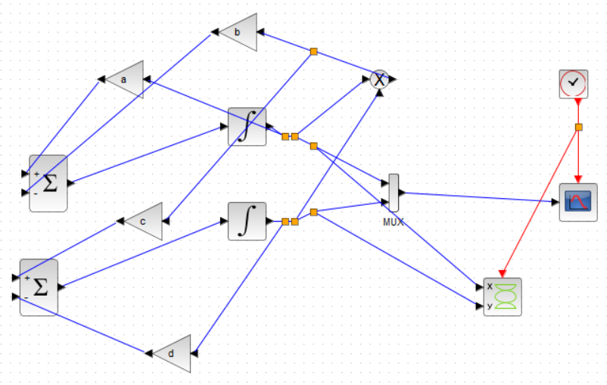

Модель “хищник–жертва”

Затем я выполнил аналогичную реализацию в xcos с применением блока Modelica и вывел график и фазовый портрет (рис. [??]):

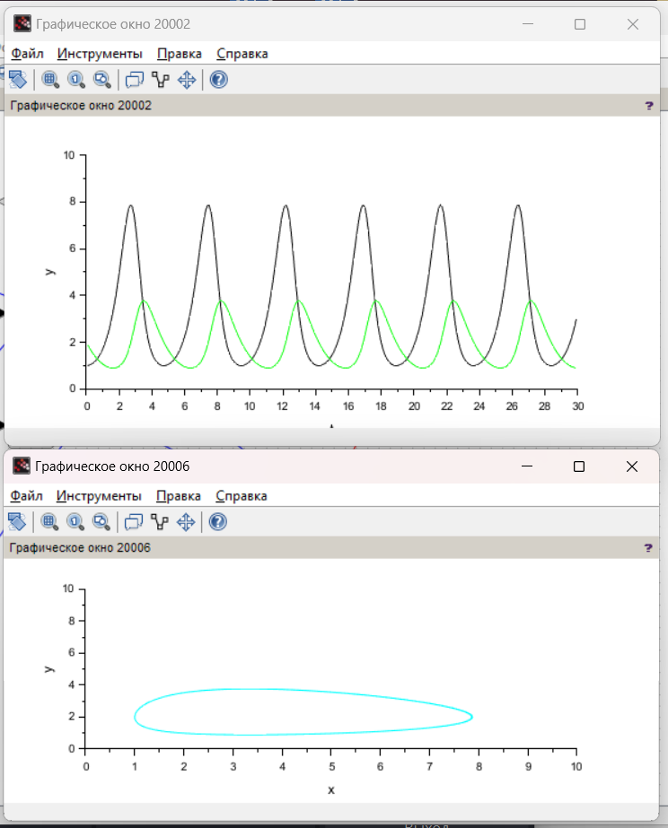

График динамики изменения численности хищников и жертв модели и фазовый портрет

# 5 Выводы

В результате выполнения данной лабораторной работы я научился строить математическую модель “хищник–жертва”.

# Список литературы

Л.6. Модель «хищник–жертва»